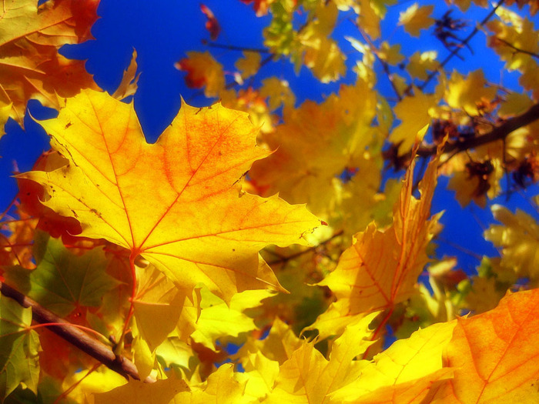
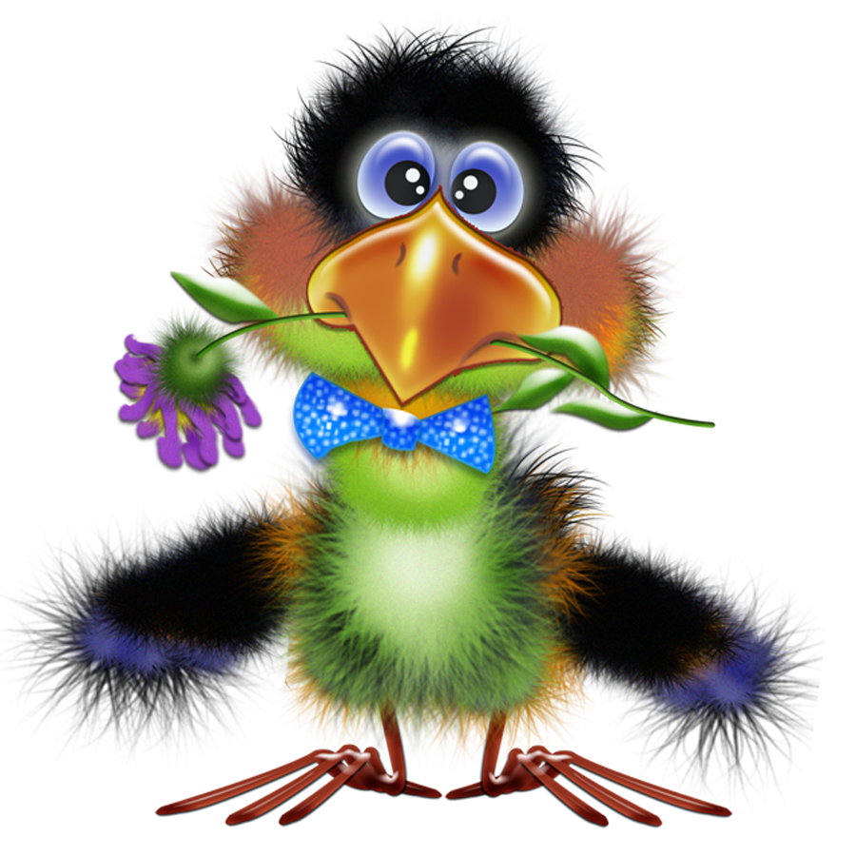
«Здравствуй, осени пора!»
Тема номера:

Выпуск №9 сентябрь 2017

Галчонок Карчик

МДОУ «Детский сад №174» «Аленький цветочек»
Г. Ярославль

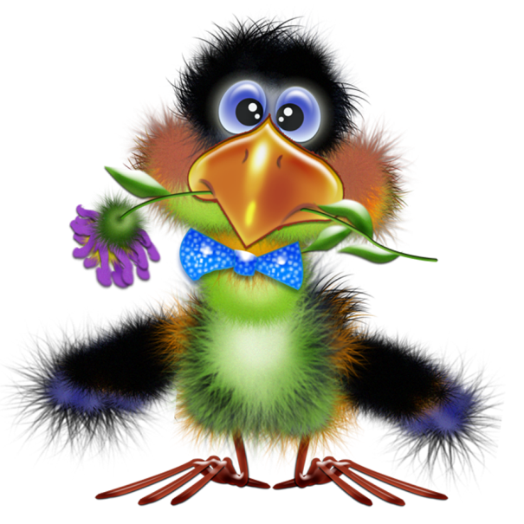

Дорогие друзья!
Мы рады познакомить Вас с галчонком по имени Карчик! Пока он еще маленький, но очень любопытный, и хочет многому научиться. Именно поэтому он поселился в нашем детском саду и внимательно наблюдает за жизнью детей и взрослых, собирая информацию. Мы надеемся, он станет вам настоящим другом.
Характер содержания газеты «Галчонок Карчик» - познавательно – развлекательный. Периодичность издания - 1 раз в месяц.
Издание ориентировано как на детей, так и на их родителей.
Название каждой рубрики начинается со слога КАР, так как вся информация опубликована со слов Карчика.
КАРусель событий– рубрика рассказывающая о новостях в жизни нашего детского сада.
КАРамелька – рубрика, в которой размещается информация о поздравлениях или других «вкусных» событиях.
КАРапуз, будь здоров!!!- рубрика, направленная на повышение психолого – медицинских знаний родителей.
КАРмашек идей– в этой рубрике можно найти интересные идеи по изготовлению поделок, рисунков с детьми.
КАРандашик специалиста– в этой рубрике делятся опытом, и дают ценные советы специалисты нашего детского сада.
КАРтотека игр– в этой рубрике можно найти игры и задания, которые помогут не только выработать правильное произношение звуков, но и закрепить их.
КАРаван традиций – непостоянная рубрика, посвященная традиционным мероприятиям нашего детского сада.
ГЛАВНЫЕ РЕДАКТОРЫ ГАЗЕТЫ: заведующий МДОУ Иванова Элла Германовна, воспитатели Скворцова Оксана Анатольевна и Беляева Ольга Владимировна.
Над выпуском работали: Скворцова О. А., Беляева О. В.

КАРамелька
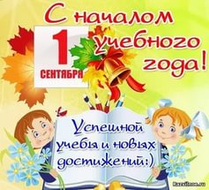
День Знаний, и, конечно же, день мира – Таков для всех день первый в сентябре, Когда под звуки вальса из эфира Шлет поздравленья диктор детворе. День Знаний – мирный день, необходимый, Как символ доброты и чистоты, Давно и прочно горячо любимый, И щедрый на улыбки и цветы!

День знаний это яркий и волнующий праздник для огромной дружной семьи дошкольников, школьников, педагогов и родителей. Это особый день, когда дети переступают порог образовательных учреждений и для них начинается новый этап в их главном и трудном занятии – учебе. Отсчет учебного года с 1 сентября начинают не только учащиеся школ, но и воспитанники дошкольных учреждений. Традиционным стала и организация « Дня знаний» в детском саду. День знаний в детском саду совсем не похож на День Знаний в школе. Здесь нет парт и школьной доски, здесь все по-другому. Детки различных возрастных групп проводят его по-разному и получают много позитива и эмоций.

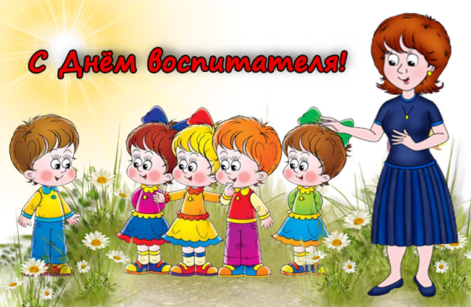
Пусть улыбки всегда озаряют Теплым светом любой в жизни день, Наши дети счастливо играют, Не касается их грусти тень. И с утра вы всегда на работе, Будь жара, или холод, иль дождь, Наши дети объяты заботой, И несчастья обходят их прочь. Вы не просто следите за ними, Развивая, даря им игру, Воспитатели наши родные, Вы им жизнь посвятили свою. Пусть нелегкая ваша работа Процветает средь детских сердец, И играют, как будто по нотам, Вам любовь, доброта и успех!

Уважаемые коллеги! Примите поздравления с профессиональным праздником! Пожелания: крепкого здоровья, эмоциональной стабильности, устойчивости к стрессам, понимания, доверия, новых вершин, побед, свершений, слаженного коллектива, поддержки.
Заведующая ДОУ Иванова Э.Г.
Материал подготовила воспитатель Беляева О. В.

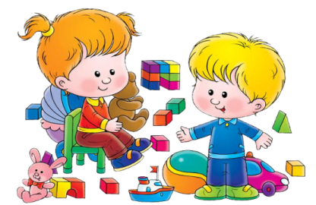
КАРандашик специалиста

Как помочь ребенку адаптироваться в д/с?!

Сентябрь - начало учебного года не только в школе, но и в д/с. Многие малыши только начинают привыкать к новым условиям. Родителям нужно запастись терпением и соблюдать спокойствие, так как все переживания передаются детям. Если родитель уверен, что ребенку будет хорошо в д/с, он доверяет педагогам группы, с уважением к ним относится, то и ребеночку там обязательно понравится. Чтобы избежать осложнений и обеспечить оптимальное течение адаптации, необходим постепенный переход ребенка из семьи в дошкольное учреждение. Привыкание к садику должно происходить постепенно: сначала оставляете ребенка в детском саду на час - два, потом до обеда или до тихого часа, затем, на целый день.
Что делать, если ребенок плачет при расставании с Родителями?
1. Рассказывайте ребенку, что ждет его в детском саду. 2. Будьте спокойны, не проявляйте перед ребенком своего беспокойства. 3. Дайте ребенку с собой любимую игрушку или какой-то домашний предмет. 4. Принесите в группу свою фотографию. 5. Придумайте и отрепетируйте несколько разных способов прощания (например, воздушный поцелуй, поглаживание по спинке). 6. Будьте внимательны к ребенку, когда забираете его из детского сада. 7. После детского сада погуляйте с ребенком в парке, на детской площадке. Дайте ребенку возможность поиграть в подвижные игры. 8. Устройте семейный праздник вечером. 9. Демонстрируйте ребенку свою любовь и заботу. 10. Будьте терпеливы.

Уважаемые родители, чаще играйте со своими детьми! Они будут окружены любовью, заботой и легче перенесут адаптацию к детскому саду!

Желаем удачи в легкой адаптации Вам и вашим детишкам!

Материал подготовила воспитатель Беляева О.В.

КАРапуз, будь здоров!

Прошла пора отпусков, лето закончилось. Наступила осень с холодными деньками, дождем и слякотью. Большинство из нас осенью жалуются на недомогания, головную боль, бессонницу или сонливость. Как же сохранить здоровье осенью?
Чтобы поддерживать здоровье в осенние холода и сохранить иммунитет, старайтесь чаще устраивать пешие прогулки по лесу, парку, где чистый воздух. Конечно, осень - это сезон дождей, поэтому каждый солнечный день старайтесь проводить с пользой. Прогулки пешком и свежий чистый воздух способствуют правильному дыханию и насыщению крови кислородом. Начните утро с физических упражнений. Гимнастика придаст вам заряд бодрости на целый день. Можно потанцевать под любимую музыку, тогда мышцы придут в тонус, а вам гарантировано хорошее настроение на целый рабочий день.

Каким должно быть питание осенью? Чтобы укрепить иммунитет следует включить в свой рацион продукты, содержащие витамины А, С, Е, и микроэлементы – цинк, магний и селен. Полезные продукты осенью – это морковь, баклажаны, тыква, кабачки, кедровые орешки, мясо индейки. Кушайте больше зелени: петрушки, укроп или сельдерей. Морепродукты способствуют поддержанию иммунитета и позволяют организму лучше сопротивляться вредным воздействиям.

Осенние недуги? Причиной простудных заболеваний осенью становятся вирусы и бактерии, которые активно размножаются в этот период времени года. Смена сезона, холодная осенняя погода способствуют снижению иммунитета. Кроме того, в осенний период обостряются хронические заболевания. Чтобы пережить сезон гриппа и ОРВИ, в вашей аптечке обязательно должны быть противовоспалительные травы, это ромашка, календула, эвкалипт и другие. Настоем из этих трав можно промывать носоглотку и горло, сразу после того, как вы заметили насморк или боль в горле. От простуды хорошим средством может стать мед, лимон и молоко. Для поддержки иммунитета принимайте настой шиповника.
Не забывайте о своем питании. Осенью особенно полезно употреблять фрукты и овощи. Они не только поставляют калории в организм, но и способствуют поддержанию хорошего самочувствия. Лучшим природным противовирусным средством можно назвать лук и чеснок. Добавляйте их в овощные салаты.
Будьте здоровы!!!
Материал подготовила воспитатель Беляева О. В.
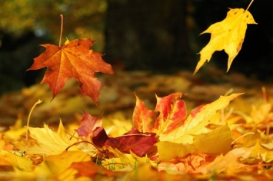
КАРусель событий

Детям об осени!!!

Раннюю осень называют «золотой» — золотыми становятся травы, листья на деревьях и кустарниках.
Воздух прохладный, прозрачный и в нем летают серебряные нити паутины. Стоят погожие солнечные деньки короткого «бабьего лета». Но солнце уже не поднимается высоко, дни становятся короче, а ночи длиннее. Моросят мелкие холодные дожди, по утрам стелются туманы. Порывы ветра срывают с деревьев желтые, багряные и лиловые листья, которые устилают землю пестрым ковром. Начинается пора листопада. Деревья постепенно теряют свой пышный яркий убор, ветви их обнажаются.
В середине осени солнце выглядывает редко, дни становятся пасмурными, часто идут холодные затяжные дожди. По ночам бывают заморозки.
Позднюю осень называют «серебряной». Лужи затягивает первый тонкий ледок, летят на мерзлую землю серебряные звездочки — снежинки, звенят на ветру обледенелые ветки деревьев, серебрятся на солнце опавшие, покрытые инеем листья. Исчезают насекомые, улетают на юг перелетные птицы.
Звери готовятся к зиме: делают запасы, строят и утепляют гнезда и норы, меняют летние шубки на зимние — более пушистые и светлые, чтобы стать незаметными на белом снегу. Осенью у людей много работы: надо собрать урожай овощей и фруктов, приготовить к весне пашни, посеять озимые.
Надо позаботиться и о тех пернатых, которые остаются зимовать в наших краях, собрать для них семена и плоды, приготовить кормушки.
Осень скверы украшает
Разноцветною листвой,
Осень кормит урожаем
Птиц, зверей и нас с тобой!

Прикоснись к природе сердцем!!!

Материал подготовила воспитатель Беляева О.В.

КАРмашек идей
Закладки для книг.

Самая оригинальная и, пожалуй, простая поделка для детского садика — это закладка. Такую поделку с помощью взрослых сможет сделать абсолютно каждый малыш. Более того, такой процесс поможет каждому малышу получить большое количество эмоций.
Для того, чтобы сделать закладку для книги стоит подготовить следующее: двухсторонний цветной картон, цветную бумагу, ножницы, резак для бумаги, клей ПВА. Также стоит прикупить бусинки или паетки для украшения.
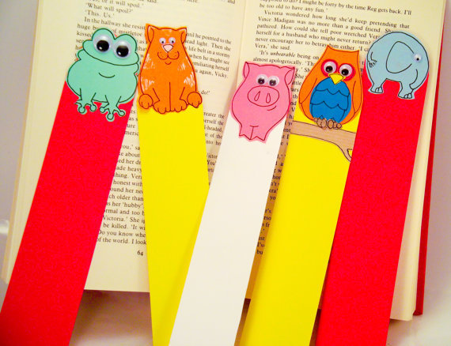
Прежде всего стоит вырезать из картона полоски, которые будут иметь ширину в 2, 3 и 0,5 см. Длинна полосок должна быть при этом 15 либо 20 см. В общем, размер закладка может иметь разный. Все зависит от размера вашей книги. Стоит сказать, что для таких поделок стоит выбирать яркий картон. В таком случае закладка будет выглядеть очень симпатично. Итак, основа под закладку готова. Теперь на цветной бумаге стоит нарисовать симпатичных зверушек и вырезать их. После чего фигурки зверушек надо приклеить к закладке. Теперь осталось только украсить закладку паетками или бусинками. Причем бусинками и паетками стоит выделить глаза фигурок.

Источник: http://www.svoimi-rukamy.com/podelki-na-1-sentyabrya-v-sadike.html

Материал подготовила воспитатель Скворцова О.А.

КАРтотека игр

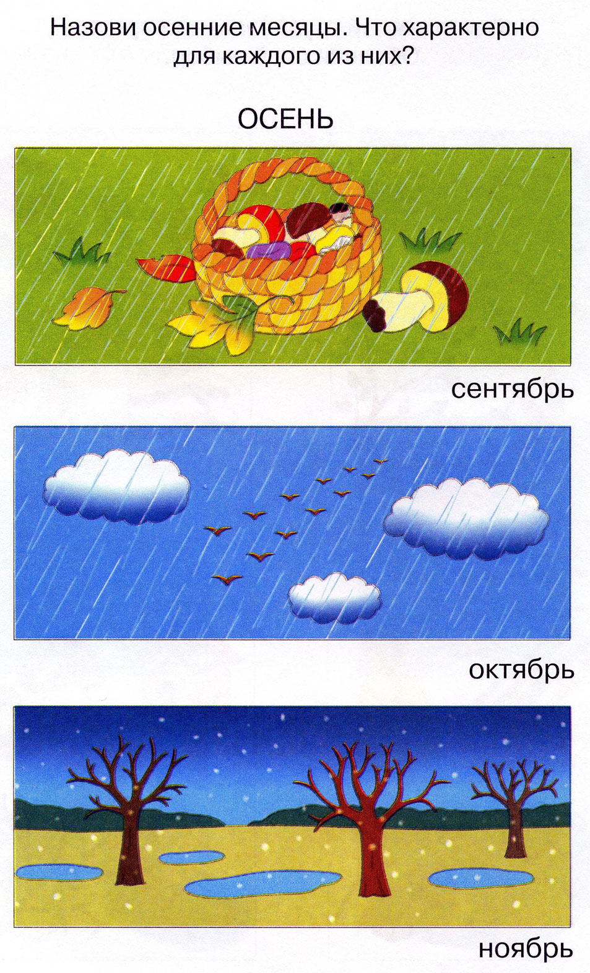

Материал подготовила воспитатель Скворцова О. А

